(무선통신시스템) **실습 프로젝트**  D/L 2020년 11월13일(금)

본 프로젝트는 Matlab Simulink사용한 통신 시스템 설계 실습 프로젝트로 실습 수행 후 결과 보고서를 기한(D/L) 내에 제출하시오. 단, 시뮬레이션 파일(문항1: 학번_이름_1.slx, 문항 2: 학번_이름_2.slx)을 주어진 기한(D/L) 내에 online (e-cyber.catholic.ac.kr)으로 zip하여 제출하시오 (주의: copyright 엄격 적용).

1. [변조 방식 실험] Simulink Library에 블록을 이용하여 그림 1과 같은 기본 BPSK 통신시스템을 구성한 후 아래 실험을 각각 실시하시오. 단, 각 블록의 ‘sample time’ = 1을 가정하고, error rate calculation 블록은 심볼에러가 (target number of errors) 100개 이상이 검출될 경우 시뮬레이션 수행을 멈추도록 세팅한다. 아울러 특별한 경우가 아니면model configuration parameter의 start time =0, stop time = inf (∞)로 둔다.



그림 1. BPSK통신 시스템

1. AWGN채널하에 0dB에서 10dB까지 1dB간격(step)으로 BPSK BER 결과를 얻고 이를 semilogy 그래프(이하 모든 그래프는 matlab ‘semilogy’ 명령어 사용권장)로 그리시오.

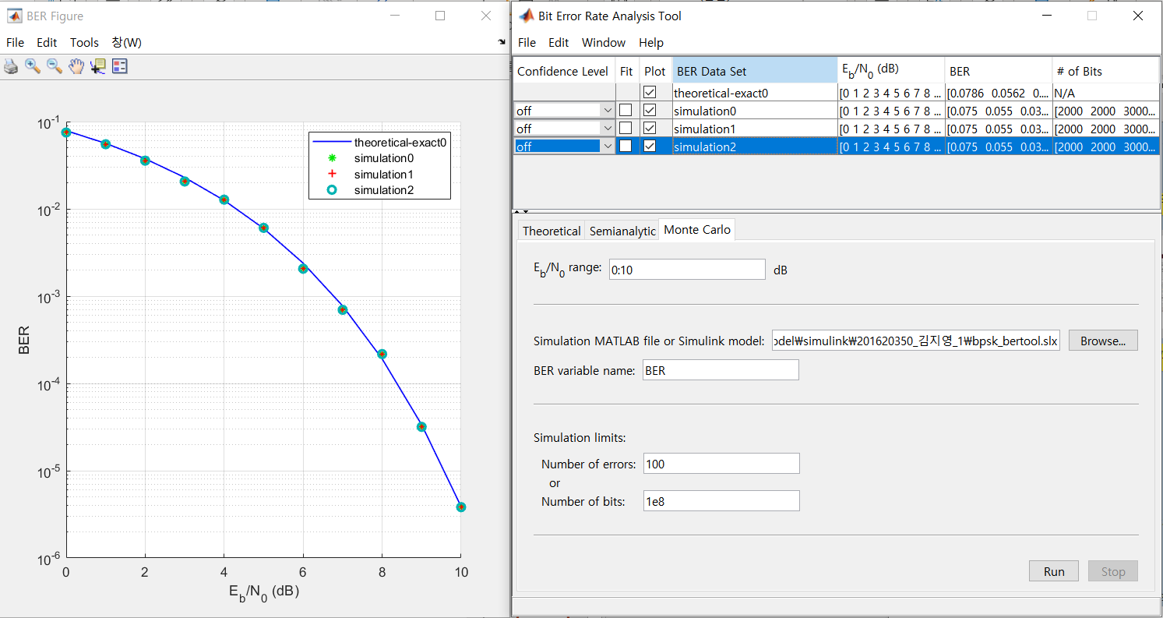

1. Simulink Library블록을 이용하여 그림 1의 변조방식 BPSK블록을 QPSK블록으로 변환 후 해당 constellation을 얻고, AWGN 채널하에 0dB에서 10dB까지 1dB step으로 BER 결과를 그래프로 나타내시오 (주목: QPSK는 심볼당 2비트).

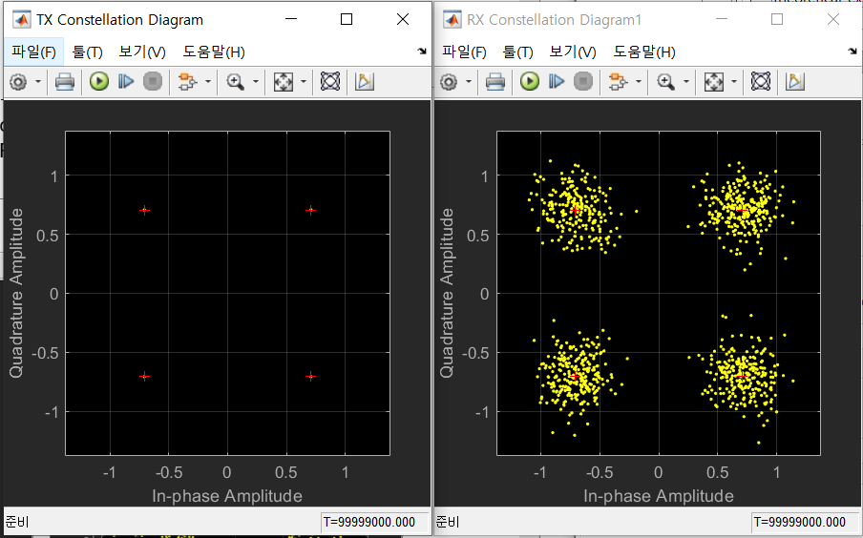

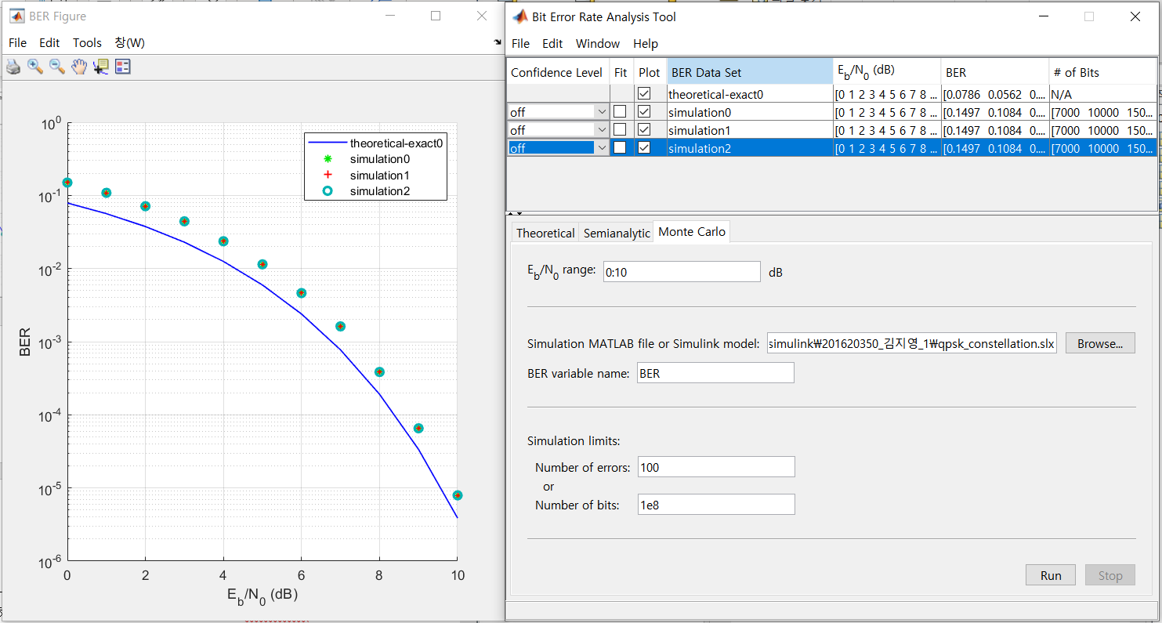

1. Simulink Library블록을 이용하여 그림 1의 변조방식 BPSK블록을 16QAM, 64QAM블록으로 각각 변환 후 해당 constellation을 얻고, AWGN 채널하에 0dB에서 14dB까지 2dB step으로 BER 결과를 그래프로 나타내시오 (주목: 16QAM/64QAM은 심볼당 4비트/6비트).

1) 16QAM

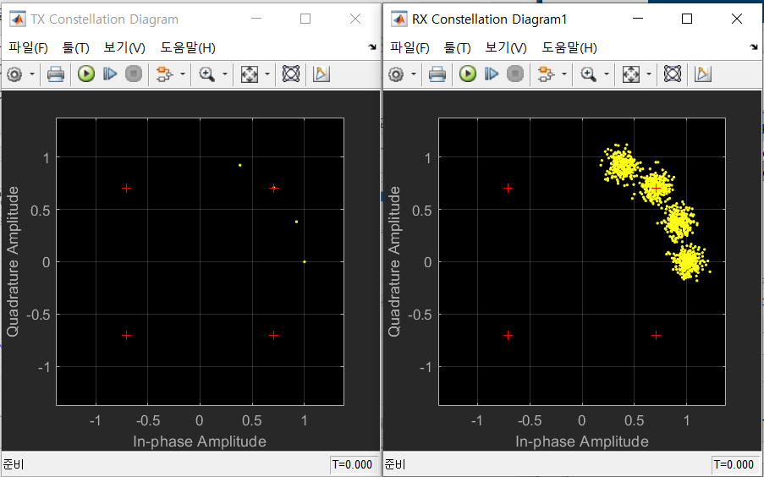

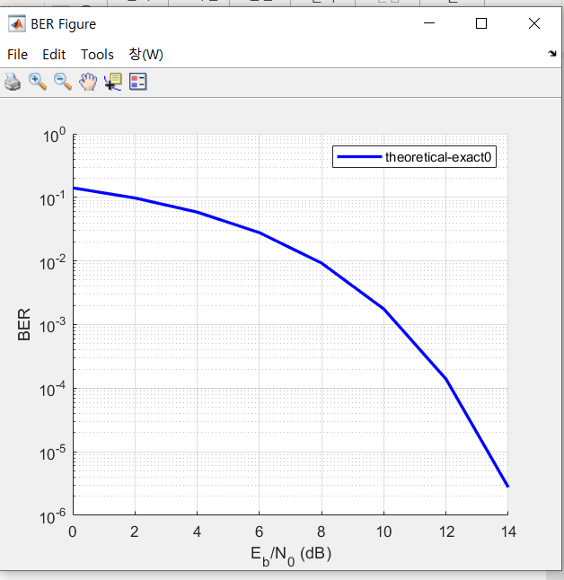

2) 64QAM

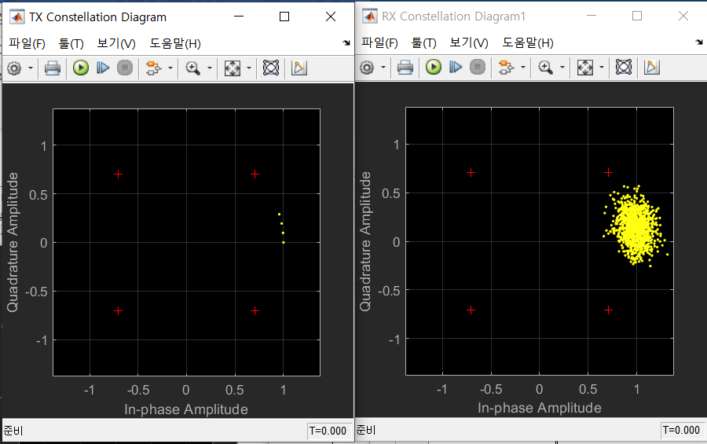

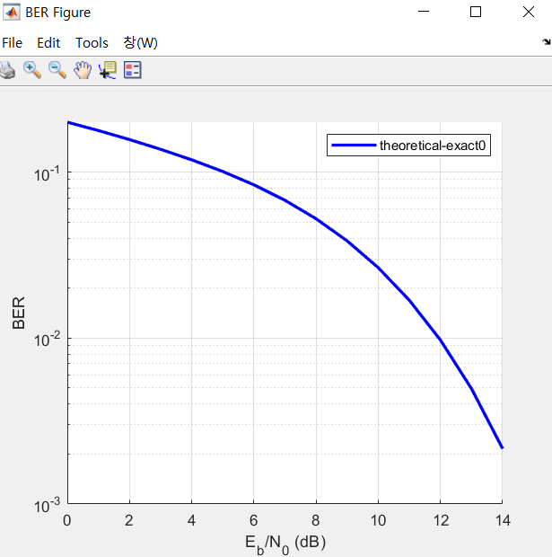

1. 위 가), 나), 다)항에서 변조방식 변경에 따른 결과와 그 차이점을 논하시오.

- BPSK와 QPSK의 BER결과는 서로 같습니다. 16-QAM과 비교하면, 16-QAM이 BPSK와 QPSK 보다 BER확률이 더 큰 것을 알 수 있습니다. 그 이유는, QPSK와 BPSK가 QAM보다 더 적은 양의 신호를 전송하기 때문이며 QAM은 QPSK와 BPSK와 다르게 위상과 진폭을 모두 변조하는 방식이기 때문에 BER 성능이 더 안좋습니다.

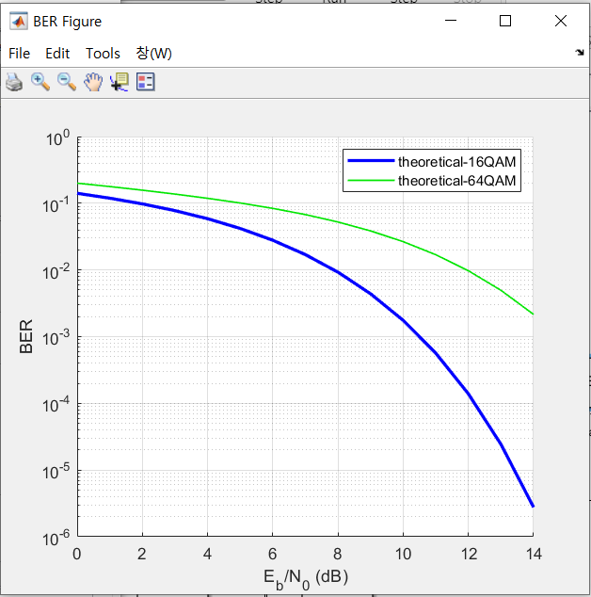

16-QAM과 64-QAM을 비교하면, 16-QAM의 결과가 64-QAM보다 더 아래에 그려진 것으로 보아 16-QAM의 BER확률이 더 적게 나타나 성능이 더 우수함을 알 수 있습니다.

1. [무선 채널 실험] 아래 그림 2와 같이 Simulink Library에 블록을 이용하여 무선 페이딩 채널하에 기본 BPSK 통신시스템을 구성한 후 아래 실험을 각각 실시 하시오.



그림 2. 무선 페이딩 채널하에BPSK통신 시스템

1. SISO Fading Channel 블록을 클릭하여 Rician 페이딩 분포 (“Rician”; 해당 블록 default 값)를 나타내는 파라미터 K-factor (= LOS path 전력/ 나머지 다른 path 전력의 합)가 1, 10, 100인 경우 constellation과 BER 결과를 각각 얻으시오. 단, BER 결과는 그래프로 나타내시오.

- constellation 결과

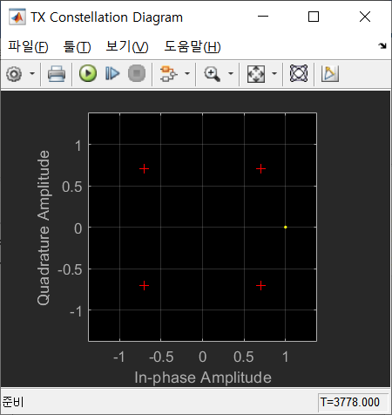 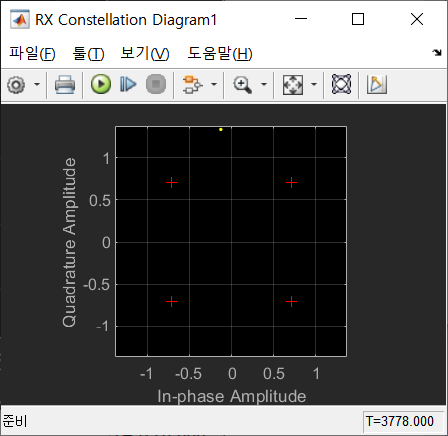

- BER 결과

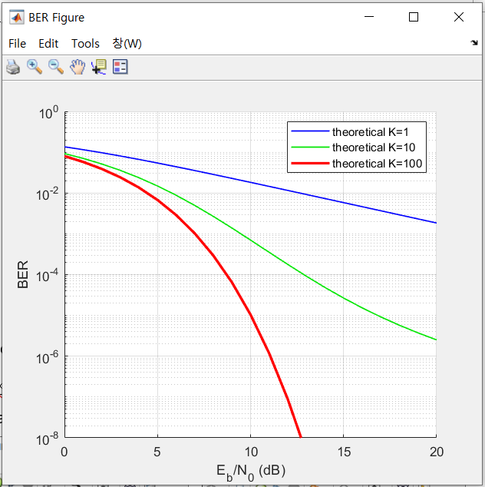

1. SISO Fading Channel 블록을 클릭하여 Rayleigh 페이딩 분포 (“Rayleigh”)로 변경한 후 constellation과 BER 결과를 각각 얻으시오. 단, BER 결과는 그래프로 나타내시오.

- constellation 결과

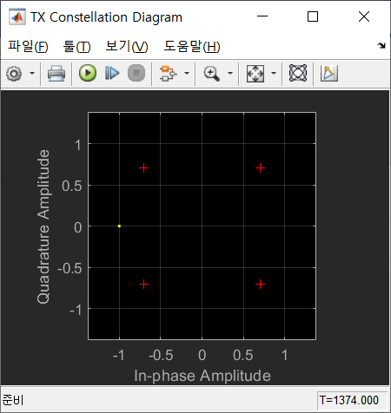 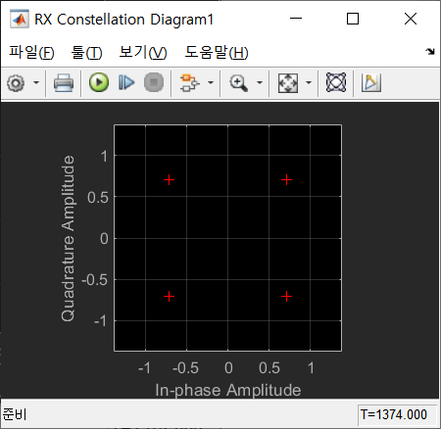

- BER결과

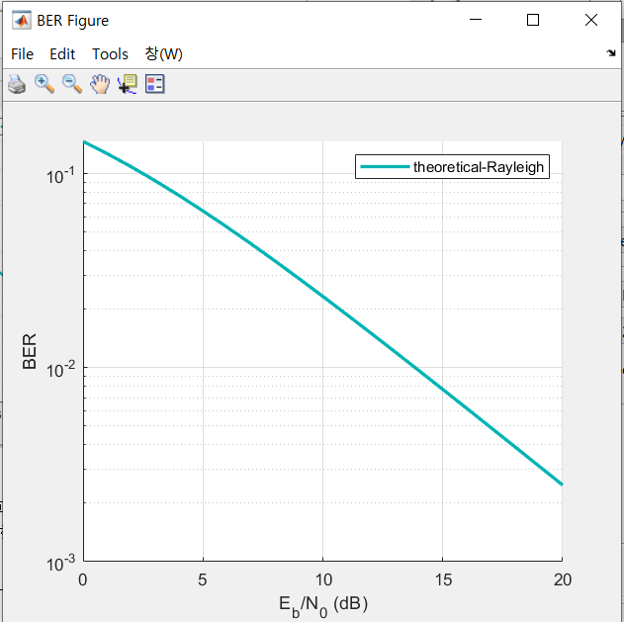

1. 위 가), 나)항에서 서로 다른 페이딩 채널하에 얻은 결과와 그 차이점을 논하시오.

- 먼저, Rician Fading에서 BPSK BER을 살펴보면, K값이 증가할수록 BER이 개선됨을 확인할 수 있습니다. K값이 증가한다는 것은 LoS 신호가 커진다는 의미입니다. 따라서, LoS값이 커질수록 BER확률이 더 낮아져 성능이 좋아진다는 것을 실행결과를 통해 확인했습니다.

- Rayleigh Fading BER은 Rician Fading BER의 K=1일때와 비슷한 결과를 나타냈습니다.